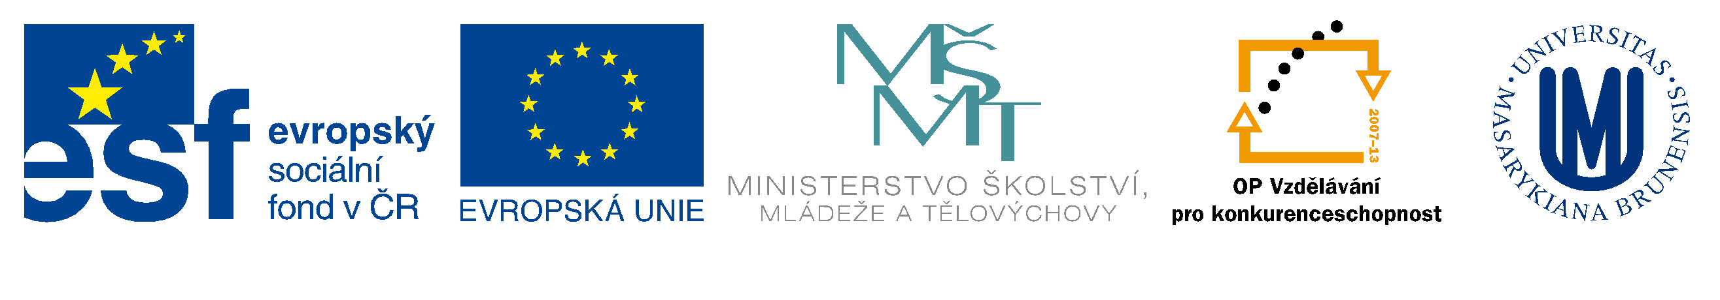
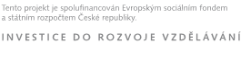


MENTOR
klinické praxe
ošetřovatelství a porodní asistence
Bezplatný kurz v rámci projektu
Operačního programu vzdělávání pro konkurenceschopnost:
„Zvyšování kvality praktické výuky v ošetřovatelství“
CZ1.07/2.2.00/15.0214

Sestry-mentorky budou schopny kvalitně vést odbornou praxi studentů LF MU na svých klinických pracovištích.
Katedra ošetřovatelství LF MU
- Teorie ošetřovatelství – repetitorium ošetřovatelství
4 hod. přednášek

- Vybrané kapitoly z pedagogiky, andragogiky a obecné didaktiky
14 hod. přednášek, 2 hod. cvičení

- Pedagogická psychologie
6 hod. přednášek, 4 hod. cvičení

- Didaktika ošetřovatelské a odb. praxe
9 hod. přednášek, 21 hod. cvičení

- Odborná praxe
40 hod. pedagogické praxe ve FN Brno

Kurz je určen pro Všeobecné sestry a Porodní asistentky, které obdržely Osvědčení k výkonu zdravotnického povolání bez odborného dohledu §66 zákona č. 96/2004 Sb.
Celkový počet hodin kurzu je 100 hodin při délce studia 6 měsíců.
Vyučuje se v odborných učebnách Katedry ošetřovatelství a na specializovaných odděleních FN Brno. Další výhodou kurzu je zisk 60 kreditů v rámci celoživotního vzdělávání. Certifikát je vydán na základě úspěšného absolvování celého kurzu. Mentorka zapojená do výuky bude finančně odměněna.
Písemné přihlášky a informace o kurzu získáte u své vrchní sestry nebo na www.med.muni.cz/zvykose.Přihlášky zašlete na adresu: J. Dvořáková, LF MU Katedra ošetřovatelství, Kamenice 3, 625 00 Brno spolu s úředně ověřenou kopií Osvědčení k výkonu zdravotnického povolání bez odborného dohledu a s potvrzením od zaměstnavatele o tříleté praxi.

Vyrozumění o přijetí do kurzu Vám oznámíme písemně.
MODULY KURZU
pR

pR
- Garant certifikovaného kurzu:
Mgr. Petra Juřeníková, Ph.D.
Kontakt: pjurenik@med.muni.cz

CERTIFIKOVANÝ KURZ MZČR PŘI KATEDŘE OŠETŘOVATELSTVÍ LF MU

